**La participation grecque au Débarquement de Normandie le 6 juin 1944**

[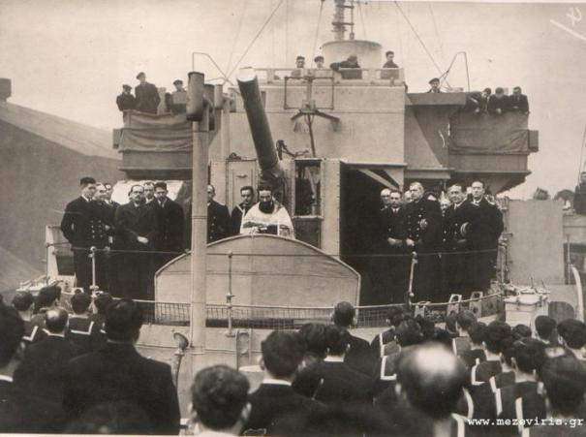](https://philiki.org/wp-content/uploads/2013/07/histoire_01.jpg)

Le 6 juin 1944 s’est déroulée l’une des plus vastes, des plus complexes et des plus périlleuses opérations de l’histoire militaire mondiale, cette opération menée à bien au prix d’immenses sacrifices humains a décidé du sort de la guerre et du monde.

La Grèce, meurtrie par une occupation éprouvante sans pour autant renoncer à la lutte, est parvenue à participer activement à cet exploit militaire accompli par plusieurs nations. 155 valeureux hommes ont représenté tout un pays et ses combats menés pour sa libération.

Les navires de guerre grecs qui combattaient avec la marine de guerre britannique, étaient équipés en personnel compétent, des officiers de la Marine de Guerre et des réservistes qui provenaient de la Marine de Commerce. Les compétences des marins grecs ont été reconnues très tôt par les Alliés et s’accompagnaient de leur réputation de loups de mer. En accompagnant des convois en Méditerranée et dans l’Océan Atlantique, ils avaient acquis une expérience militaire importante.

Le 6 juin 1944, la Grèce a participé aux opérations du débarquement avec deux corvettes de type Flower la «Kriezis» et la «Tombazis». Elles étaient armées d’un canon de 102mm, un de 40mm et quatre de 20mm, elles atteignaient une vitesse de 16 nœuds, avaient un tonnage de 1250 tonnes et pouvaient accueillir 85 membres d’équipage.

Les corvettes ont été mises à la disposition de la Grèce par la Marine Royale Anglaise en novembre 1943 à Chatham, elles étaient commandées par le Capitaine Dimitrios KIOSSES pour la «Kriezis» et le Capitaine Georgios PANAGIOTOPOULOS pour la «Tombazis». Après avoir exécuté des missions d’accompagnement des convois dans l’Océan Atlantique, ces corvettes ont regagné le port de Portsmouth en mars 1944 afin d’être renforcées en prévision du débarquement de juin 1944.

Dès la fin du mois d’avril, les capitaines avaient reçu des consignes et des ordres détaillés, pour les missions à exécuter pendant l’opération de Débarquement, seule restait à connaître la date exacte.

Après la notification des ordres, les navires de guerre levèrent l’ancre du port de Portsmouth afin d’éviter la fuite de renseignements et jusqu’au jour du Débarquement, ils exécutèrent diverses missions. Le 5 Juin, les corvettes grecques recevaient le signal confidentiel et étaient informées de l’opération OVERLORD. Les deux navires de guerre grecs constituaient seulement une très petite partie de l’énorme flotte des Alliés qui était concentrée et qui comptait 6690 navires de tous les types.

La corvette «Tombazis» faisait partie de la force de protection de l’opération PLUTO et la corvette «Kriezis» avait pour mission de diriger et accompagner au point GOLD le groupe d’assaut N°17 qui participait à la première vague du débarquement et comprenait la 50ème Division d’Infanterie de la 2ème Armée (ou la 50ème Division d’élite britannique Northumberland). Les deux corvettes comme l’opération OVERLORD étaient placées sous le commandement du Général Eisenhower.

En plus des deux corvettes, même si des archives ont été détruites, il est certain que quatre bateaux de la marine marchande grecque ont également participé aux opérations du débarquement, il s’agit du «Aghios Spyridon» commandé par Georgios SAMORTHRAKITIS, du «Georgios P.» commandé par Dimitris PARISIS, du «Liberty Ameriki» commandé par Spyros THEOFILATOS et du «Liberty Ellas» commandé par Georgios TRILIVAS.

Dans la nuit du 5 au 6 juin 1944, ils ont rejoint un convoi de 30 bateaux et pris la mer devant les navires de guerre afin de former un brise-lames, la mission du «Aghios Spyridon» et du «Georgios P.» était de se saborder, chaque bateau était piégé avec deux bombes, à tour de rôle les équipages se sont jetés à l’eau et ont fait sauter leurs bateaux. Cette sorte de digue a permis aux navires de guerre d’approcher à l’aube du 6 juin pour le débarquement.

Le 6 juin 1944 à 09h00, la BBC a transmis le communiqué de guerre suivant : «Ce matin des forces navales du Royaume-Uni, des Etats-Unis d’Amérique, de la France, du Canada, de la Pologne, des Pays-Bas, de la Norvège et de la Grèce ont effectué un débarquement en Europe».

L’enthousiasme qui domina dès le premier moment de l’opération, resta diffus. Ils savaient bien qu’ils écrivaient une page d’histoire de gloire de leur pays.

Le Capitaine KIOSSES dès qu’il a été informé de la réussite du débarquement, s’est écrié «Christos Anesti» (Le Christ est ressuscité) enfin nous allons rentrer dans une Grèce libre et tout l’équipage a pleuré de joie…

L’après-midi vers le crépuscule, dans la région des navires grecs, une attaque aérienne de Luftwaffe eut lieu, contrée par les armes anti-aériennes des navires. Les navires grecs n’eurent pas de pertes. Les jours suivants, les deux corvettes accompagnèrent des navires de débarquement et de commerce vides en Angleterre.

Dans les neufs premiers jours, le Kriezis accompagna deux convois de Portsmouth et un convoi de Falmouth de la Normandie.

Entre le 16 et le 23 juin, il fit des réparations et du nettoyage dans la citerne de Falmouth, et entre le 23 et le 29 juin, il accompagna des convois du Pays de Galles en Cournouailles et du 7 juillet au 10 août il accompagna 9 convois de Portland des États-Unis en Normandie.

Les officiers du Kriezis étaient le capitaine de corvette Dimitrios KIOSSES, les enseignes de vaisseaux 1ère classe Grigorios PAVLAKIS, Kleanthis ZERVOS, Ioannis LAGONIKAS, Georgios VAZAKAS, le porte-drapeau Dimitrios MATALAS et le porte-drapeau de réserve Stavros NIARKHOS.

Le Tobazis de son côté, dans les vingt premiers jours accompagna sept convois de Portsmouth en Normandie. Entre le 25 juin et le 12 juillet, il accompagna des convois entre la Cornouailles et Southampton et jusqu’au 30 juillet des convois de Falmouth et Soled en Normandie. Puis il resta jusqu’au 9 août à Southampton pour le nettoyage des chaudières et entre les 11 et 16 août, il réalisa un périple anti-sous-marins aux alentours de Herburg pour la protection des canalisations des combustibles et des navires d’immersion de câbles.

Les officiers du Tobazis étaient le capitaine Georgios PANAGIOTOPOULOS, les enseignes de vaisseaux 1ère classe Panagiotis PAPADIAMADOPOULOS, Nikolaos KALLIOTZIS et Romanos NIKOLAIDIS, le porte-drapeau Theodoros LIBERAKIS et le porte-drapeau de réserve Mihalis MARIS.

Lors des commémorations du 60ème anniversaire du débarquement en Normandie du 6 juin 1944, en présence du Président de la République Hellénique M. Kostis Stephanopoulos, le Président de la République française M. Jacques Chirac a remis au vétéran grec Grigorios Pavlakis la Légion d’Honneur. Une cérémonie spéciale avait été organisée pour la remise de la Légion d’Honneur à 14 vétérans qui avaient participé aux opérations du Débarquement en Normandie le 6 juin 1944.

Sources :

[L’Ambassade](https://www.mfa.gr/france/fr/the-embassy/) - [Actualités politiques](https://www.mfa.gr/france/fr/the-embassy/actualites-politiques/) – Friday, 30 May 2014

Blog « enkrypto » – article traduit en français par Michail NIKOLOUZOS.

[Les CAHIERS de PHILIKI – association Philiki](https://philiki.org/)